**XY557** *Scheda creata il 28 novembre 2023*

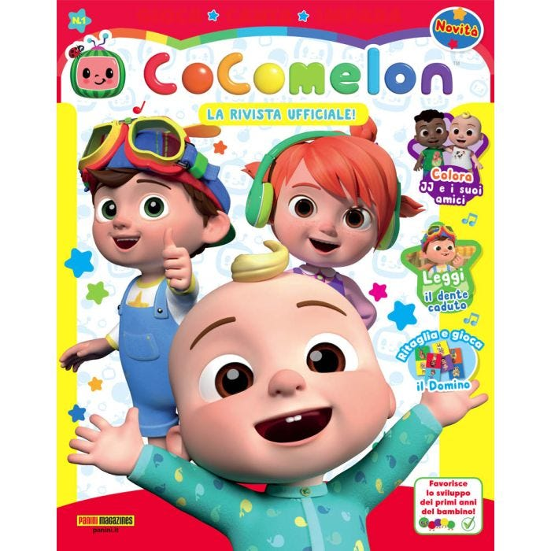**Descrizione bibliografica**

\***Cocomelon magazine**. - Anno 1 (2022), n. 1- . - Modena : Panini magazines, 2022- . - volumi : ill ; 29 cm. ((Bimestrale. - ISSN 2785-6836. - UBO4751052

Variante del titolo: *Cocomelon

**Informazioni storico-bibliografiche**

La rivista Cocomelon può aiutare i bambini nella loro educazione. Questa rivista può aiutarli con argomenti come le lettere, i numeri e i colori, oltre a trattare importanti lezioni di vita e a fornire ai genitori l'opportunità di insegnare e giocare con i loro figli. Ogni numero di Cocomelon Magazine è ricco di entusiasmanti attività educative create appositamente per aiutare lo sviluppo del bambino e prepararlo alla scuola. Cocomelon Magazine è perfetto per supportare il bambino in tutte le sue grandi tappe educative. Dalle lettere, le forme e i numeri alla creatività, al movimento e alle canzoni. <https://www.rivisteininglese.it/cocomelon-magazine-abbonamento>

###### agosto 29, 2022 - panini comics CoComelon - La rivista ufficiale

Il 27 agosto arriva il primo numero del nuovo [*#magazine*](https://lulop.com/it_IT/tag/magazine/index) ispirato alla celebre serie che ha conquistato milioni di [*#bambini*](https://lulop.com/it_IT/tag/bambini/index) in tutto il mondo. All’interno, tante divertenti attività per i più piccoli. In regalo, con il primo numero, il set da dottore

Grandi novità in arrivo in casa **Panini Magazines**. Sulla scia dell’enorme successo globale, arriva in edicola e su Panini.it il primo numero di **CoComelon – La** [***#rivista***](https://lulop.com/it_IT/tag/rivista/index) **ufficiale**, tratto dall’omonima serie che ha catturato l’attenzione di tantissimi piccoli spettatori e il cui canale YouTube vanta ben **139** milioni di iscritti, generando ogni mese oltre 4,2 miliardi di visualizzazioni.

Con **CoComelon – La** [***#rivista***](https://lulop.com/it_IT/tag/rivista/index) **ufficiale**, i piccoli lettori potranno unirsi a **JJ**, alla sua famiglia e ai suoi amici per giocare, esplorare, cantare e crescere insieme a loro. Pagina dopo pagina, **CoComelon – La** [***#rivista***](https://lulop.com/it_IT/tag/rivista/index) **ufficiale** coinvolgerà gli amanti della serie attraverso numerose e divertenti attività, con spazi da colorare, una storia da leggere e il domino (da ritagliare… e con cui giocare!).

Ogni numero della [#rivista](https://lulop.com/it_IT/tag/rivista/index) è ricco di entusiasmanti attività dal fine educativo, ideate appositamente per stimolare lo sviluppo dei [#bambini](https://lulop.com/it_IT/tag/bambini/index) e preparali alla scuola: un mezzo ideale per supportare i più piccoli in tutte le loro grandi tappe educative, rendendo l’apprendimento un vero spasso! **CoComelon** è un vero e proprio fenomeno globale. Il brand è diventato leader sulle principali piattaforme streaming come Amazon, Spotify, Apple Music, Roku e Netflix, dove è stato saldamente in testa nella classifica dei “Programmi TV più visti”, e ora è pronto ad arrivare in edicola per continuare a divertire le giornate dei piccoli fan. Il primo numero di **CoComelon – La** [***#rivista***](https://lulop.com/it_IT/tag/rivista/index) **ufficiale** arriva il **27 agosto** in edicola e su Panini.it al prezzo di **5,90 €** e conterrà in omaggio il set da dottore. I numeri successivi usciranno con cadenza bimestrale.

<https://lulop.com/it_IT/post/show/247648/cocomelon-la-rivista-ufficiale.html>